暨南大学本科实验报告专用纸
课程名称 高级语言程序设计实验 成绩评定
实验项目名称 实验三 C语言输出个人信息 指导教师 张鑫源
实验项目编号 3 实验项目类型 实验地点
学生姓名 邓芷灵 学号 2019051115
学院 智能科学与工程 系 专业 信息安全
实验时间 2020 年 3 月18日 午～ 月 日 午 温度 ℃湿度
- 实验目的
- 熟悉C语言中数据的输入输出

- 实验内容和要求
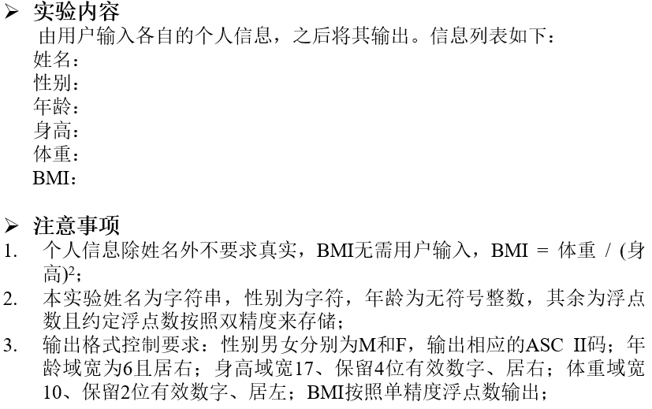

- 主要仪器设备
仪器：计算机
实验环境：Visual Studio 2019

- 源程序
#include<iostream>
#include<string.h>
#include<string>
using namespace std;

int main()
{
string name;
char sexual;
unsigned short age;
double height, weight, BMI;

cout<<"请输入姓名：";
cin >> name;
cout<<"请输入性别(M/F)：";
cin >> sexual;
cout<<"请输入年龄：";
cin >> age;
cout<<"请输入身高(米)：";
cin >> height;
cout<<"请输入体重(千克)：";
cin >> weight;

BMI = weight / height / height;

cout << endl;
cout << "姓名:" << name << endl;
cout << "性别:" << int(sexual) << endl;
printf("年龄:%6u\n", age);
printf("身高:%17.4f\n", height);
printf("体重:%-10.2f\n", weight);
printf("BMI:%f\n", float(BMI));

return 0;
｝

- 实验步骤与调试
使用输出语句逐步提示用户进行输入。
输出信息列表时，域宽、有效数字等要求可用printf函数中的格式控制符实现。
性别一项要求输出ASCII码，只要在输出时将性别字符强制转换为int型即可；要求输出单精度浮点数的BMI同理，强制转换成float类型即可。
暨南大学本科实验报告专用纸(附页)

- 实验结果与分析
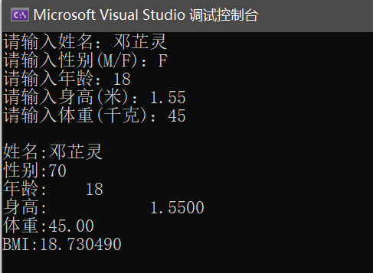

结果分析：
图中性别一项“F”对应的ASCII码为70，故输出70.
年龄、身高均以按要求的域宽居右、保留相应的小数位的个数。
BMI一项仅有6位有效数字，说明BMI已转换为单精度浮点数输出。

